ВИРТУОЗЫ ПЕРА

2 группа

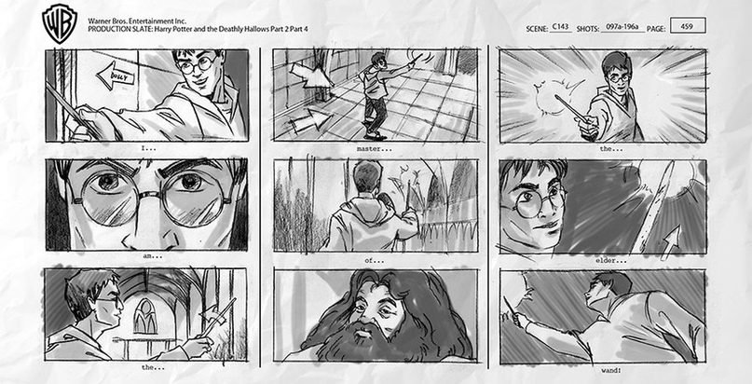

Тема: Работа над проектом. Раскадровка

Всем привет! Ребята, хочу напомнить, что если у вас возникли трудности с собственным проектом – не расстраивайтесь, вы можете прислать мне проект в формате WORD или сделать раскадровку проектного ролика. И на всякий случай, напомню вам о том, что же такое, это страшное слово – раскадрова.
У вас есть оборудование - камера, свет, звук - у вас есть сценарий или хотя бы план в голове. Вроде бы осталось только одно - начать снимать. Однако, если вы снимаете свой "голливудский" фильм не в одиночку, а в команде, то вам придется объяснить всем и каждому, что вы хотите сделать. Так и охрипнуть можно. Потому, (а именно для порядка и взаимопонимания) необходима раскадровка – это покадровая иллюстрация фильма или ролика. Раскадровка представляет собой визуализацию вашего сценария (как комиксы).
Если актеры имеют на руках свои сценарии, а продюсер - свой план съемки, то, что вас будет объединять - это ваша раскадровка. Используя картинки, слова и обозначая генеральные линии, вы сможете получить максимальное приближение к реальной картине.
Имейте в виду, что задача номер один при составлении раскадровки - это рассказать историю. Не стоит отвлекаться на всякие безумные идеи, которые отнимут у вас время.
Решите, какие эпизоды вам нужны по минимуму для описания того, что происходит в каждой сцене. Нужно естественно не только отрезать, но и наоборот добавлять до нужной кондиции. И раскадровка как раз позволяет задуматься, что, например, в этой сцене можно было бы добавить дополнительных персонажей, а вот тут лучше снимать в комнате, а вот тут стена получается голая. И многое из подобного.
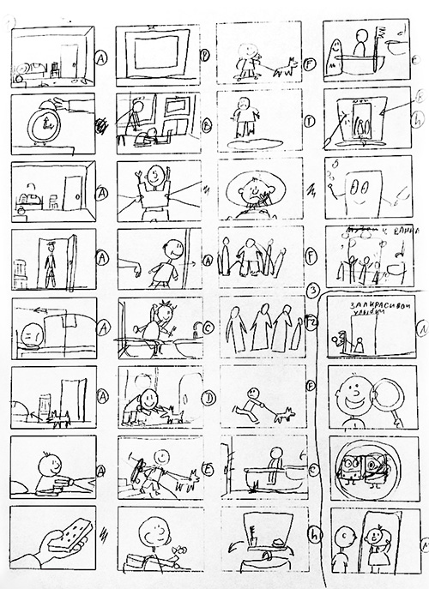
Важно понимать, что для того, чтобы создать раскадровку, вам совсем не обязательно быть художником. Более того, вы можете вообще не уметь рисовать. Будет замечательно, если вы изобразите людей в виде палочек, и нет ничего страшного.
Вы должны знать, когда необходимо использовать крупный или общий план, когда надо показать крупным планом лицо актера и т. д. Убедитесь, что они идут в правильном порядке, если надо выявить или, наоборот, замаскировать общую идею, мотив и развитие сцены.
Кроме того, на бумаге должна быть описана работа камеры, если вы хотите знать, как отдельные кадры будут выглядеть, и как они будут дополнять друг друга или противоречить друг другу в процессе монтажа. Используйте стрелки между сериями картинок, чтобы изобразить перемещения.
Звук, так же как и изображение, является составной частью каждого снимка. Отметьте диалоги и все отдельные звуковые эффекты на каждой картинке. Это завершит картину съемки. Добавьте к вашим словам и картинкам по необходимости дополнительные пояснения. Прокомментируйте освещение или то, где, по вашему мнению, должен быть спрятан микрофон.
Раскадровка - это ваше оружие в борьбе за время. Отмечайте отснятые эпизоды, и вы будете получать огромное удовольствие от сделанного дела.
О раскадровке
https://vk.com/volgameet?w=wall-726232_91757
12 принципов анимации_Предлагаю посмотреть просто так – для общего развития
https://vk.com/video-190860512_456239034?list=cbf630378ef24731c9
Уроки фотосъемки
https://vk.com/volgameet?w=wall-726232_92180

